普集高中2019—2020学年度第一学期高 一 年级第 三 次月考
（ 地理 ）试题（卷）

命题人：
审题人：
总 分 值： 100分
试题范围：必修一前三章
考试时间：60分钟

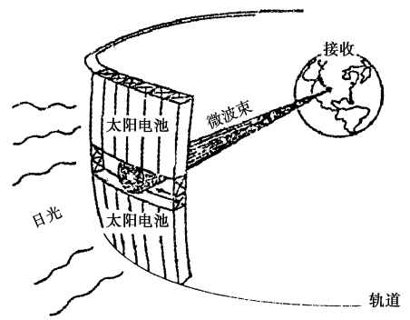
图1
一．选择题（共30题，每题2分，共60分）
读图１，完成1～2题。
1．图中太阳电池的运行轨道属于( )
A．恒星轨道 B．彗星轨道 C．行星轨道 D．卫星轨道
2．图中开发的能源类型是 ( )
A．太阳风 B．核能 C．太阳能 D．光能
读表１，完成3～4题。
3.从表中可以看出地球与火星( )
类地行星 | 质量(地球为1) | 体积(地球为1) | 平均密度(g/cm3) | 公转周期 | 自转周期
金星 | 0.82 | 0.856 | 5.26 | 224.7 d | 243 d
地球 | 1 | 1 | 5.52 | 1 a | 23 h 56 min
火星 | 0.11 | 0.150 | 3.96 | 1.9 a | 24 h 37 min
A．质量相近 B．体积接近 C．公转周期最为接近 D．自转周期相近
4.材料中所反映的太阳系的众行星，其绕日公转方面具有一定的共同性，下列分析不正确的是( )
A．同向性——各行星的公转方向都与地球的公转方向相同
B．共面性——各行星的公转轨道面与黄道面在同一平面
C．近圆性——各行星绕日公转的轨道都为近似正圆的椭圆
D．各行星都在各自的轨道上按一定规律绕日运转，各行其道，互不干扰

5.太阳源源不断地向外辐射能量，虽然到达地球的能量只占22亿分之一，但对地球的影响却是巨大的。有关太阳辐射及其对地理环境的影响，叙述不正确的是( )
A．太阳辐射能来自放射性元素衰变产生的热能 B．“万物生长靠太阳”
C．不同纬度地区有不同的植被带 D．中纬度地区夏季午后的暴雨
在德国和日本，厂房和大楼屋顶的黑色“硅板”随处可见，这就是太阳能屋顶。白天，“屋顶”将太阳能转化为电能，把富余的电能送入电网。我国有关专家指出：上海没有油田和煤矿，但有两亿平方米的屋顶，不能浪费了屋顶上这片免费的阳光。据此回答6～7题。
6．上海的太阳年总辐射量高于德国和日本，这是因为( )
A．地势高，空气稀薄 B．河湖纵横，太阳有效辐射强
C．地面裸露，比热容大 D．纬度偏低，晴天多
7．上海积极推广“太阳能屋顶计划”是因为( )
A．常规能源短缺，能源需求量大 B．上海是我国太阳能资源最丰富的地区
C．太阳能资源清洁、可再生、能量集中 D．上海人口稠密，经济发达，能源蕴藏量大
8．下面四图（图3）中的阴影部分代表黑夜，其中代表晨线的线段数字是（ ）
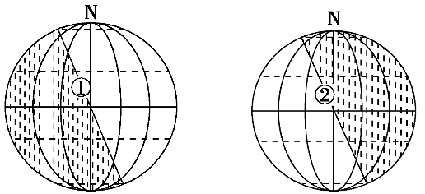
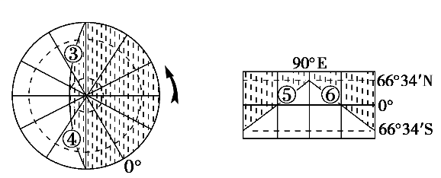

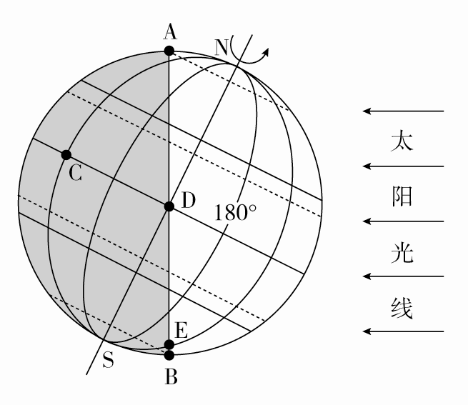
A B 图3 C D
A.②④⑥ B.①③⑤ C.①③④ D.②⑤⑥
读日照图（图4），回答9～10题。
9．下列叙述不正确的是（ ） DA
A．D点将进入白昼 B．C点地方时为2：00
C．AB线是晨线 D．D、E两点的地方时相同
10．此时国际标准时间(伦敦时间)为（ ）
图4
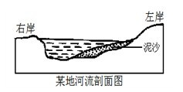
A．20时 B．8时 C．16时 D．4时
图4
11．图6是某河流剖面图，面对河流下游，左手方视为左岸，右手方视为右岸。据此判断该河流位于（ ）
A．回归线上
B．赤道上
C．北半球
图6
D．南半球
12．地质学家常利用地震波来寻找海底油气矿藏，下列四幅地震波示意图（图7）中表示海底储有石油的是( )
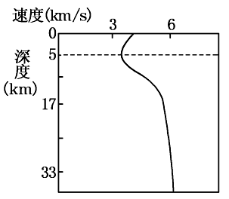
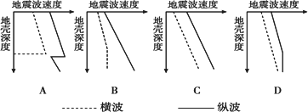
图7

图8为某地地震波速度随深度的变化图，回答13～14题。
13．该地莫霍界面大约位于地下（ ）
A．5千米处 B．17千米处
图8
C．33千米处 D．2 900千米处
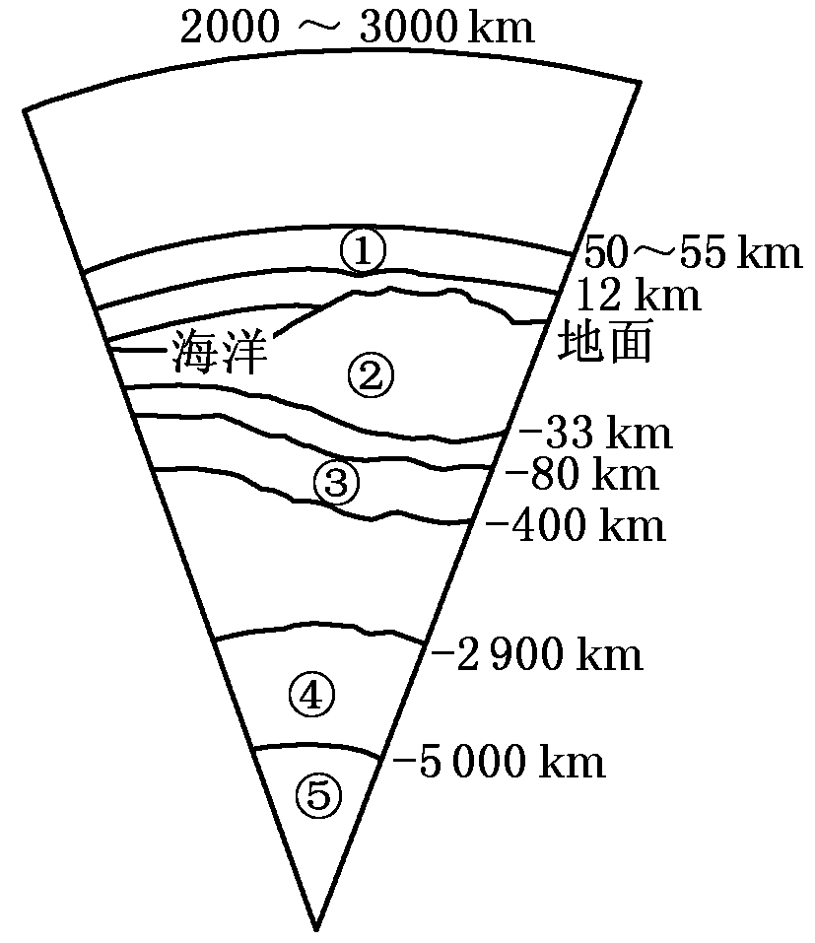
14．该地最可能位于 ( ) 图8
图9

A．非洲东非大裂谷 B．青藏高原 C．吐鲁番盆地 D．太平洋
图9为“地球圈层结构示意图”，读图回答15～16题。
15.图中数码所代表的地球圈层正确的有 ( )
A.①为地壳 B.②为岩石圈
C.③为软流层 D.④为下地幔
16.下列有关地球圈层特点的叙述，正确的有 ( )
A.①圈层气温随高度增加而递减 B.②圈层的厚度陆地较海洋大
C.③圈层横波不能穿过 D.④圈层的物质状态为固体
图10为“大气受热过程示意图”，读图回答17～18题。
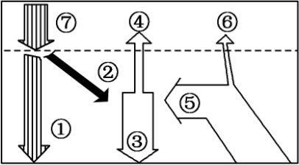
17.青藏高原气温比同纬度四川盆地低的主要原因是（ ）
图10
A.①和②较小 B.②和③较小
C.③和④较小 D.③和⑤较小
18.与青藏高原主要粮食作物单产高、质量好有关的是（ ）
A.①小②大 B.①大③小
C.③小⑦大 D.④大⑥小
19．图11为等压面分布示意图，以下组合正确的是( )

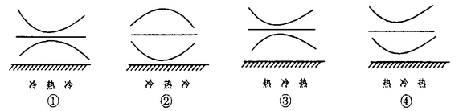
图11

A．①④ B．②③ C．①③ D．②④
20．图12表示的热力环流中，错误的是（ ）
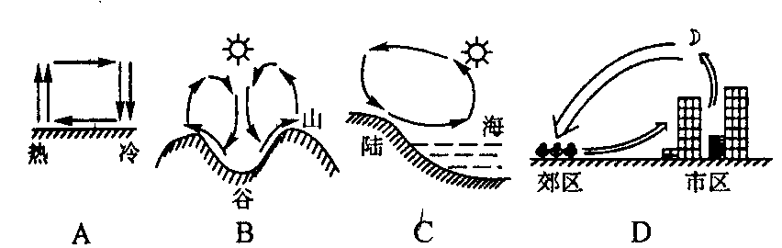

图12

21．图15为“地球近地面主要风带示意图”，终年受①风带与③风带之间的气压带控制的地区，其气候特点是( )

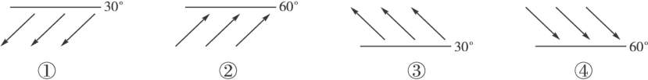

图15
A.终年温和湿润 B.终年高温多雨
C.终年炎热干燥 D.夏季高温多雨，冬季寒冷干燥
22.对于水循环的意义，叙述正确的是( )
A． 在地表各圈层之间，进行能量交换
B． 使全球各地的降水量保持不变
C． 使地表径流增多，海洋蒸发减少
D． 使水资源不断得到更新，但不能持续利用
23.建设三峡工程，主要对水循环的下列环节中施加了重要影响的是( )
A． 蒸发 B． 降水 C． 水汽输送 D． 地表径流
24.下图中，正确表示大洋洋流模式的是( )
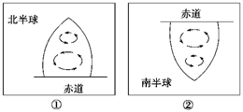
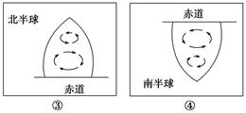
A． ①② B． ②③ C． ③④ D． ①④
25.对图中④洋流形成起重要作用的风带是( )
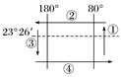
A． 北半球信风带 B． 南半球信风带 C． 北半球西风带 D． 南半球西风带
26.当北印度洋海区的洋流呈逆时针方向流动时( )
A． 南极考察队最佳时机 B． 海南省正值雨季
C． 地球公转至远日点附近 D． 地中海沿岸正值旱季
27.图①所示的云南路南石林属于喀斯特地貌，结合“岩石圈物质循环简图”(图②)，路南石林的岩石按成因属于图②中的( ) B
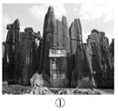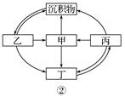
A． 甲 B． 乙 C． 丙 D． 丁
山东省极力推崇“一山一水一圣人”的独特旅游线路，给山东省的经济发展注入新的活力。其中“一山”指的是五岳之首——泰山。结合下图，完成以下两题。

28.图中与泰山成因相吻合的地质构造是( )
A． ① B． ② C． ③ D． ④
29.在图中①～④四种地质构造中，可能找到石油和天然气资源的是( )
A． ① B． ② C． ③ D． ④
30．自然地理环境各要素间相互联系、相互影响、相互制约，使自然地理环境呈现整体性特点，下列关于地理环境整体性的描述最可信的是 ( )
A．枯水期时，河流搬运能力降低，河水含沙量增加
B．我国西北内陆地区，风力侵蚀作用强烈，流水侵蚀作用较弱
C．洪水期时，河流携带大量矿物质到河口，加剧咸潮危害
D．北美西部温带荒漠的沙尘被气流携带到北太平洋，利于渔业资源的发展
二．填空题
31.下图是一幅“以极地为中心的光照图（图29）和地球公转图（图30）”，读图完成下列问题。
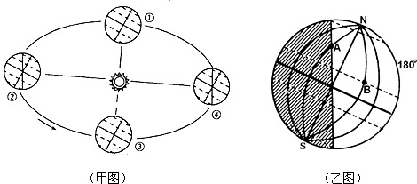
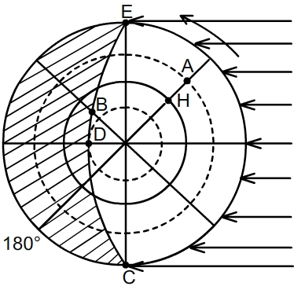
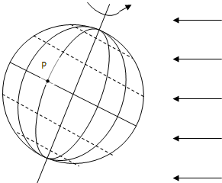
图29
图30
图31

图31

（1）此时地球所处位置是在图30中的 点。太阳直射点的地理坐标是 。 。
（2 ）图中弧ED表示 线，此时A、B、C、D四点的自转线速度从大到小的排列顺序是 ，描述从①到③过程中的地球公转速度变化 。
（3 ）B点的太阳高度角（太阳光线与地平面的夹角） ，B点的日出时间是 。B点的昼长是 小时。
（4 ）请在图31中画出图30公转图中对应②地的光照图，需画出晨昏线、太阳光线并标注出太阳直射点（用实心粗点表示）、昼夜半球（夜半球用阴影部分表示）。
32.读“北半球理想大陆自然带分布图”，回答下列问题。
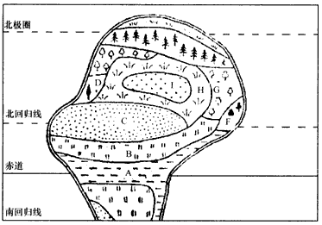
A
（1）填出图中下列字母代表的自然带的名称：
A________，B________，C________，D________，F________，G________。
（2）图中自然带由A至C的变化，反映了自然带的____地带性分布规律。其形成的原因是____________。
（3）图中自然带G→H→I的变化，反映了自然带____地带性分布规律。其形成的原因是____________。
（4）A自然带在大陆东岸向南北延伸的原因是什么？
_____________________________________________________________________________________
高一地理第三次月考答案
1—5 DCDBA 6—10 DABDA 11—15 CAADC 16—20 BDBBC
21—25 BADCD 26—30 ABACB
31. (1)②; (23°26′N，45°W)
(2)昏线，C>A>B>D；先变慢，后变快
（3）0°，3,18小时
（4）
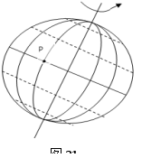

32. （1）热带雨林带；热带草原带；热带荒漠带；亚热带常绿硬叶林带；亚热带常绿阔叶林带；温带落叶阔叶林带
（2）纬度；以热量为基础，和水分条件共同作用下形成的
（3）经度；在热量条件基本相似的条件下，因水分差异形成的
（4）自然带A位于赤道附近，位于信风的迎风坡；海洋中有暖流经过，受非地带性因素暖流的影响，所以A自然带在大陆东岸向南北延伸。

